МИНИСТЕРСТВО ФИЗИЧЕСКОЙ КУЛЬТУРЫ И СПОРТА НОВОСИБИРСКОЙ ОБЛАСТИ
НОВОСИБИРСКАЯ ОБЛАСТНАЯ ФЕДЕРАЦИЯ БОКСА

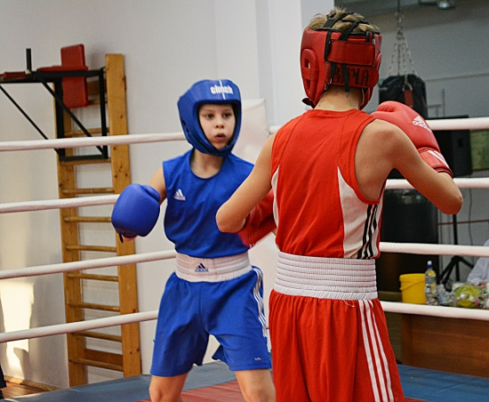

Первенство Новосибирской области по боксу
среди юношей 2006-2007 г.р.
памяти МС Вячеслава Суханова

10-14.03.2020 года
р.п. Краснообск, СК «Армада»

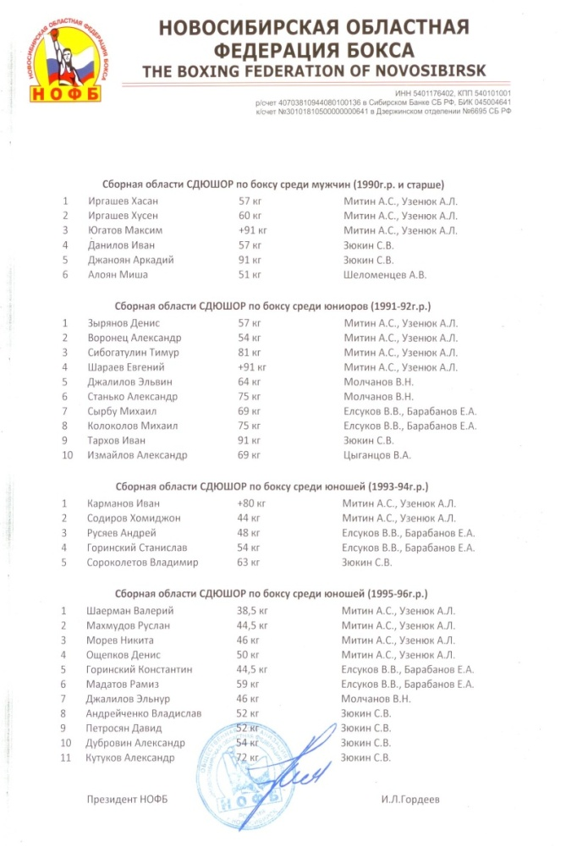 | Первенство Новосибирской области по боксу  среди юношей 2006-2007 г.р.  памяти МС Вячеслава Суханова | 
р.п. Краснообск, СК «Армада» 10-14 марта 2020 года
ОТЧЕТ
ГЛАВНОГО СУДЬИ
Первенство Новосибирской области по боксу среди юношей 2006- 2007г.р. памяти МС Вячеслава Суханова проводились с 10 по 14 марта 2020 года в р.п. Краснообск.. Бои проходили на ринге в спортивном зале С/К «Армада». К соревнованиям допущено 111 спортсменов из 29 клубов и спортивных школ г. Новосибирска и Новосибирской области.
Состав участников по территориям
№  пп | Территория | кол-во | Весовые категории
№  пп | Территория | кол-во | 40 | 42 | 44 | 46 | 48 | 50 | 52 | 54 | 57 | 60 | 63 | 66 | 70 | 75 | 80 | 90
1 | Мир бокса | 6 | 1 |  | 1 | 1 |  |  |  |  |  | 1 | 1 |  | 1
2 | Исток | 3 |  |  |  | 1 |  |  |  |  |  | 1 |  |  |  |  | 1
3 | Армада | 4 | 1 |  | 1 |  | 1 |  |  |  |  |  |  |  |  | 1
4 | Тигр | 2 | 1 |  |  |  |  |  | 1
5 | Союз | 3 |  |  |  | 1 |  |  | 1 |  |  |  |  |  |  |  | 1
6 | «Пашинский» | 1 |  |  | 1
7 | Ленинский | 5 | 1 |  |  |  |  |  | 1 |  | 1 | 1 |  | 1
8 | Тогучин | 3 |  | 1 |  |  |  |  | 1 |  |  |  |  | 1
9 | Динамо | 8 | 1 | 1 | 1 | 1 | 2 |  | 1 |  |  | 1
10 | СШБ | 5 |  |  |  | 2 | 1 | 1 |  |  |  |  |  |  |  |  |  | 1
11 | Первомаец | 9 | 2 |  | 1 | 1 |  |  |  |  | 2 | 1 |  | 1 |  |  | 1
12 | Мошково | 4 | 1 |  |  | 1 |  |  | 1 |  |  | 1
13 | Молодежный | 1 |  |  |  |  |  |  |  |  | 1
14 | Татарск | 1 |  |  |  |  |  |  |  |  |  | 1
15 | Заря | 4 | 1 | 1 | 1 |  |  |  |  |  |  |  |  | 1
16 | Чкаловец | 10 |  | 1 |  | 1 | 2 | 1 | 2 |  | 1 | 1 | 1
17 | Академия бокса | 4 |  |  |  | 1 | 1 |  |  | 1 | 1
18 | Искитим | 7 | 3 |  |  | 1 |  |  | 1 |  | 1 |  |  |  | 1
19 | Бердск | 5 | 1 |  |  |  |  | 1 |  |  | 1 |  |  | 1 |  |  |  | 1
20 | Электрон | 2 | 1 |  |  |  |  |  |  |  |  |  |  | 1
21 | Энергия | 4 | 1 |  |  | 1 |  |  | 1 |  |  |  |  |  | 1
22 | Север | 4 |  |  |  |  |  |  |  | 1 | 1 |  | 1 |  |  |  | 1
23 | Линево | 3 | 2 | 1
24 | Чемпион | 2 |  |  | 1 |  |  |  |  |  |  |  | 1
25 | Карасук | 3 | 3
26 | Спарта | 2 | 1 |  |  |  |  |  |  |  |  |  |  |  |  | 1
27 | Кировский | 3 |  | 1 | 2
28 | Коченево | 2 | 1 |  |  | 1
29 | Сибирь | 1 |  |  | 1
 | Всего | 111 | 22 | 6 | 10 | 13 | 7 | 3 | 10 | 2 | 9 | 8 | 4 | 6 | 3 | 2 | 4 | 2
Состав участников по спортивной квалификации
Разряд | Кол-во | Весовые категории
Разряд | Кол-во | 40 | 42 | 44 | 46 | 48 | 50 | 52 | 54 | 57 | 60 | 63 | 66 | 70 | 75 | 80 | 90
1 | 7 | 1 | - | - | - | - | - | - | - | 2 | 1 | - | 1 | - | 2 | - | -
2 | 24 | 4 | 2 | 5 | 4 | 1 | - | 4 | - | 2 | 2 | - | - | - | - | - | -
3 | 22 | 4 | 2 | 1 | - | 2 | 1 | 2 | 1 | 1 | - | 2 | 2 | 2 | - | 2 | -
б/р | 58 | 13 | 2 | 4 | 9 | 4 | 2 | 4 | 1 | 4 | 5 | 2 | 3 | 1 | - | 2 | 2
ВСЕГО | 111 | 22 | 6 | 10 | 13 | 7 | 3 | 10 | 2 | 9 | 8 | 4 | 6 | 3 | 2 | 4 | 2

Состав участников по годам рождения
Разряд | Кол-во | Весовые категории
Разряд | Кол-во | 40 | 42 | 44 | 46 | 48 | 50 | 52 | 54 | 57 | 60 | 63 | 66 | 70 | 75 | 80 | 90
2006 | 57 | 6 | 3 | 5 | 8 | 4 | 1 | 5 | 1 | 8 | 4 | 3 | 4 | 1 | 2 | 2 | -
2007 | 54 | 16 | 3 | 5 | 5 | 3 | 2 | 5 | 1 | 1 | 4 | 1 | 2 | 2 | - | 2 | 2
ВСЕГО | 111 | 22 | 6 | 10 | 13 | 7 | 3 | 10 | 2 | 9 | 8 | 4 | 6 | 3 | 2 | 4 | 2

Первенство Новосибирской области по боксу
среди юношей 2006-2007 г.р.
памяти МС Вячеслава Суханова
р.п. Краснообск, СК «Армада» 10-14 марта 2020 года
С О С Т А В
ГЛАВНОЙ СУДЕЙСКОЙ КОЛЛЕГИИ

ГЛАВНЫЙ СУДЬЯ СОРЕВНОВАНИЙ | ЖУЧКИН | Петр | Новосибирск
ГЛАВНЫЙ СЕКРЕТАРЬ СОРЕВНОВАНИЙ | ДЕМИДОВА | Ксения | Новосибирск
ЗАМ. ГЛ. СУДЬИ | ГЛАДЫШЕВ | Алексей | Новосибирск
ЗАМ. ГЛ. СЕКРЕТАРЯ | ШЕЛКОВНИКОВА | Ольга | Новосибирск
ЗАМЕСТИТЕЛЬ ГЛ. СУДЬИ ПО МЕД. ОБЕСПЕЧЕНИЮ | СОСЕНКО | Александр | Новосибирск

РЕФЕРИ И БОКОВЫЕ СУДЬИ:

БЕЛИНИН | Алексей | ВК | Новосибирск
КУЗНЕЦОВ | Константин | ВК | Новосибирск
ЕЛСУКОВ | Сергей | ВК | Новосибирск
ГРЕБЕННИКОВА | Галина | 1К | Новосибирск
АРАСЛАНОВ | Иван | 1К | Новосибирск
МАРЧЕНКО | Кирилл | 1К | Новосибирск
КАСТАРНОВ | Илья | 1К | Новосибирск
МИКАИЛОВ | Амин | 1К | Новосибирск
ЕГОРОВ | Игорь | 1К | Новосибирск

Первенство Новосибирской области по боксу
среди юношей 2006-2007 г.р.
памяти МС Вячеслава Суханова
р.п. Краснообск, СК «Армада» 10-14 марта 2020 года
Весовая категория до 40(1) кг
1. | МАЛЯРОВ Макар | 2007
 | СШОР, Динамо | 2 | МАЛЯРОВ
2. | ВНУКОВ Анрей | 2006 | 2-1
 | Мошково | 2 |  |  |  |  | КЛИЩЕВСКИЙ
3. | КУЗНЕЦОВ Александр | 2007 |  |  |  |  | 2-1
 | Искитим, ДЮСШ | 2 | КЛИЩЕВСКИЙ
4. | КЛИЩЕВСКИЙ Кирилл | 2006 | 3-0
 | Карасук | 2 |  |  |  |  |  | СИНИЦЫН
5. | ТАРХОВ Иван | 2006 |  |  |  |  |  | 3-0
 | СШОР, Электрон | 1 | МИРОНОВ
6. | МИРОНОВ Егор | 2006 | 3-0
 | СК Армада |  |  |  |  |  | СИНИЦЫН
7. | КАТРЕНКО Александр | 2007 |  |  |  |  | 3-0
 | Карасук |  | СИНИЦЫН
8. | СИНИЦЫН Семен | 2006 | ЯП-2р
 | СШОР, Заря | 1

Весовая категория до 40(2) кг
 |  | 5. | АЛЕКСЮТИН Марк | 2007
 |  |  | ФЦ Тигр | 3 | ЗЕНИКОВ
 |  | 6. | ЗЕНИКОВ Егор | 2007 | 2-1
 |  |  | Линево, Кристалл
1. | МАРТЬЯНОВ Аркадий | 2007 |  |  |  | ЭННС
 | ФЦ Тигр | 2 | ЭННС |  |  | 3-0
2. | ЭННС Даниил | 2007 | 1-0
 | Карасук | 3 |  |  | ЭННС
3. | ПОДОРОДНЫЙ Данил | 2007 |  |  | 3-0
 | СШ Энергия, |  | ДАВЫДОВ
4. | ДАВЫДОВ Тимофей | 2007 | 2-1
 | СК Ленинский | 3

Весовая категория до 40(3) кг
1. | СОРОКИН Тимофей | 2007
 | Искитим, ДЮСШ | 3 | КИРИН
2. | КИРИН Владимир | 2007 | 3-0
 | СШОР, Мир бокса | 3 |  |  |  |  | КИРИН
3. | ОКАТОВ Вячеслав | 2007 |  |  |  |  | 3-0
 | СКЕ Первомаец | 3 | ОКАТОВ
4. | ЛИХОМАНОВ Михаил | 2007 | 3-0
 | Линево, Кристалл | 3 |  |  |  |  |  | ЧУПРОВ
5. | ВАГИН Назар | 2007 |  |  |  |  |  | 3-0
 | Бердск, Олимп | 3 | ВАГИН
6. | КОМЛЕВ Семен | 2007 | 2-1
 | СКЕ Первомаец | б/р |  |  |  |  | ЧУПРОВ
7. | ЧУПРОВ Дмитрий | 2006 |  |  |  |  | ЯП-2р
 | Коченево | 3 | ЧУПРОВ
8. | СЕДНЕВ Владислав | 2007 | 3-0
 | Искитим, ДЮСШ | 3

Первенство Новосибирской области по боксу
среди юношей 2006-2007 г.р.
памяти МС Вячеслава Суханова
р.п. Краснообск, СК «Армада» 10-14 марта 2020 года

Весовая категория до 42 кг

 |  | 5. | КРИВЫХ Георгий | 2006
 |  |  | СШОР, Заря | 2 | КРИВЫХ
 |  | 6. | ПЕТРЕНКО Денис | 2006 | ЯП-2р
 |  |  | СШОР, Чкаловец | 3
1. | НОСКОВ Иван | 2007 |  |  |  | КРИВЫХ
 | СШОР, Динамо | 2 | КАДОРКИН |  |  | ЯП 2р.
2. | КАДОРКИН Егор | 2006 | 2-1
 | Тогучин | 3 |  |  | КАДОРКИН
3. | КУТБИДИНОВ Мехриер | 2007 |  |  | 2-1
 | Кировский | 3 | КУТБИДИНОВ
4. | ЮРЬЕВ Матвей | 2007 | НЯ
 | Линево, Кристалл | 3

Весовая категория до 44 кг

1. | КУЗЕВАНОВ Степан | 2006
 | Кировский | 2 | КУЗЕВАНОВ
2. | МЕРЕУЦА Данил | 2006 | 3-0
 | СК Сибирь | 2 |  |  |  |  | КУЗЕВАНОВ
3. | СОКОЛОВ Никита | 2006 |  |  |  |  | 3-0
 | СШОР, Заря | 2 | СОКОЛОВ
4. | ХАКИМОВ Шахрух | 2007 | 3-0
 | СШОР, Мир бокса | 3 |  |  |  |  |  | КРИВОШЕЕВ
5. | БРОДАЦКИЙ Давыд | 2007 |  |  |  |  |  | НЯ
 | СК Кировский | 3 | МОРДВИНОВ
6. | МОРДВИНОВ Михаил | 2006 | 3-0
 | Первомаец | 3 |  |  |  |  | КРИВОШЕЕВ
7. | КРИВОШЕЕВ Матвей | 2007 |  |  |  |  | ЯП-1р
 | СК Армада | 3 | КРИВОШЕЕВ
8. | ИВАНОВ Арсений | 2006 | 3-0
 | ЦВР Пашинский | 2

Весовая категория до 44(2) кг

1. | ЛАПОТНИКОВ Демид | 2006
 | ФЦ СОЮЗ | б/р | ЛАПОТНИКОВ
2. | ЛЕРХ Юрий | 2007 | 1-0
 | СШОР, Динамо | б/р

Первенство Новосибирской области по боксу
среди юношей 2006-2007 г.р.
памяти МС Вячеслава Суханова
р.п. Краснообск, СК «Армада» 10-14 марта 2020 года
Весовая категория до 46(1) кг
 |  | 7. |  | ВАРТАНОВ Влад | 2007
 |  |  |  | СШОР, Академия бокса | 2 | ВАРТАНОВ
1. | ЕВСЮКОВ Вадим | 2006 |  |  |  | 3-0
 | ФЦ Союз | 2 |  | ТРУХАЧЕВ
2. | ТРУХАЧЕВ Илья | 2006 |  | 3-0
 | Мошково | 2 |  |  |  |  | ВАРТАНОВ
3. | АНТОНОВ Никита | 2007 |  |  |  |  | 2-1
 | СШОР, Чкаловец | 3 |  | РЕХТИН
4. | РЕХТИН Дмитрий | 2007 |  | 3-0
 | СШОР, Мир бокса | 3 |  |  |  | БОБОКАЛОНОВ
5. | БОБОКАЛОНОВ Мухаммад |  | 2006 |  |  | 3-0
 | Сибирская школа бокса | 3 |  | БОБОКАЛОНОВ
6. | ПАТРАКОВ Данил | 2006 |  | 3-0
 | СШ, Энергия | 2

Весовая категория до 46(2) кг
 |  | 5. | МОСКОВ Михаил | 2007
 |  |  | СШОР, Динамо | б/р | РОДИОНОВ
 |  | 6. | РОДИОНОВ Владислав |  | 3-0
 |  |  | Искитим, ДЮСШ
1. | БОБИЕВ Шамшод | 2006 |  |  |  | БОБИЕВ
 | СКЕ Первомаец | 3 | БОБИЕВ |  |  | НЯ
2. | МАКСИМОВ Сергей | 2006 | 3-0
 | Сибирская школа бокса | б/р |  |  | БОБИЕВ
3. | СМОЛЯНИКОВ Александр | 2007 |  |  | 3-0
 | ДЮСШ Чемпион | б/р | ФИЛЬЧЕНКО
4. | ФИЛЬЧЕНКО Рустам | 2006 | 3-0
 | Коченево | б/р

Весовая категория до 48 кг
 |  | 7. | КЛЮЕВ Иван | 2006
 |  |  | Армада | б/р | СЕРИКОВ
1. | САМОЙЛЕНКО Арсений | 2006 |  |  | 3-0
 | СШОР, Динамо | 2 | СЕРИКОВ
2. | СЕРИКОВ Николай | 2007 | 3-0
 | СШОР, Динамо | б/р |  |  |  | НУРТАЗИНОВ
3. | АХМЕДОВ Ахмед | 2006 |  |  |  | 2-1
 | Сибирская школа бокса | б/р | НУРТАЗИНОВ
4. | НУРТАЗИНОВ Арнур | 2007 | 2-1
 | СШОР, Академия бокса | 3 |  |  | НУРТАЗИНОВ
5. | ШЛЯПНИКОВ Егор | 2006 |  |  | 3-0
 | СШОР, Чкаловец | б/р | КАШАКИН
6. | КАШАКИН Илья | 2007 | 3-0
 | СШОР, Динамо | 3

Первенство Новосибирской области по боксу
среди юношей 2006-2007 г.р.
памяти МС Вячеслава Суханова
р.п. Краснообск, СК «Армада» 10-14 марта 2020 года

Весовая категория до 50 кг
 |  | 3. | ПОЛЕТАЕВ Иван | 2007
 |  |  | СШОР, Чкаловец | 3 | ТИЩЕНКО
1. | КОВАЛЕВ Илья | 2007 |  |  | 3-0
 | Бердск, СШ Олимп | 3 | ТИЩЕНКО
2. | ТИЩЕНКО Дмитрий | 2006 | 2-1
 | Сибирская школа бокса | б/р

Весовая категория до 52(1) кг

 |  | 5. | ВОЛОКИТИН Артем | 2006
 |  |  | СК Ленинский | 3 | ВОЛОКИТИН
 |  | 6. | НИКИТИН Максим | 2007 | ЯП-3р
 |  |  | Искитим, ДЮСШ | 3
1. | КАЗАНЦЕВ Анатолий | 2007 |  |  |  | ВОЛОКИТИН
 | СШОР, Динамо | 3 | САФОНОВ |  |  | 3-0
2. | САФОНОВ Николай | 2006 | ЯП-2р
 | Тогучин | 3 |  |  | САФОНОВ
3. | АЖЕРМАЧЕВ Максим | 2007 |  |  | 2-1
 | Мошково | 3 | ТКАЧЕНКО
4. | ТКАЧЕНКО Ярослав | 2006 | ОТК-2р
 | ФЦ ТИгр | 3

Весовая категория до 52(2) кг
1. | УСОК Михаил | 2006
 | ФЦ Союз | 3 | РУЗАНОВ
2. | РУЗАНОВ Илья | 2007 | ЯП-3р
 | СШОР, Чкаловец | б/р |  | РУЗАНОВ
3. | КРУТСКИХ Игорь | 2007 |  | ЯП-3р
 | СШОР, Электрон | 3 | КРУТСКИХ
4. | ГАСАНЯН Тимур | 2006 | ЯП-1р
 | СШОР, Чкаловец | б/р

Весовая категория до 54 кг
1. | АХМЕДОВ Рустам | 2007
 | СШОР, Академия бокса | 3 | АХМЕДОВ
2. | СТЕПЧЕНКО Егор | 2006 | 3-0
 | СШОР, Север | б/р

Первенство Новосибирской области по боксу
среди юношей 2006-2007 г.р.
памяти МС Вячеслава Суханова
р.п. Краснообск, СК «Армада» 10-14 марта 2020 года

Весовая категория до 57(1) кг

 |  | 7. | ШВАЛОВ ЕГор | 2006
 |  |  | СШОР, Академия бокса | 1 | ШВАЛОВ
1. | САЗОНОВ Тимофей | 2007 |  |  | ЯП-3р
 | СК Ленинский | 3 | КЛИМЕНТЬЕВ
2. | КЛИМЕНТЬЕВ Иван | 2006 | ЯП-1р
 | Бердск, СШ Олимп | 3 |  |  |  | ШВАЛОВ
3. | АТОЯН РОман | 2006 |  |  |  | 3-0
 | СШОР, Молодежный | 3 | АТОЯН
4. | АРНГОЛЬДТ Алексей | 2006 | 3-0
 | Первомаец | 3 |  |  | АТОЯН
5. | КОНРАДИ Никита | 2006 |  |  | 3-0
 | СШОР, Чкаловец | б/р | АНУФРИЕВ
6. | АНУФРИЕВ Иван | 2006 | 3-0
 | СШОР, Север | 2

Весовая категория до 57(2) кг
1. | ПЛАКОТИЧ Роман | 2006
 | КСЕ Первомаец | б/р | ПЛАКОТИЧ
2. | ЛИВЕНЦЕВ Руслан | 2006 | ЯП 3 р.
 | Искитим, ДЮСШ | б/р

Весовая категория до 60 кг
1. | ПРУШКОВСКИЙ Константин | 2006
 | СШОР, Динамо | 3 | ПРУШКОВСКИЙ
2. | СЛЮСАРЕВ Сергей | 2007 | ОТК-1р
 | СШОР, Чкаловец | б/р |  |  |  |  | ПРУШКОВСКИЙ
3. | САЗЫКИН Александр | 2007 |  |  |  |  | 3-0
 | СШОР, Мир бокса | б/р | САЗЫКИН
4. | САФРЕЙТОР Марк | 2007 | ЯП-1р
 | СШОР, Чкаловец | б/р |  |  |  |  |  | ПЛОТНИКОВ
5. | ДЫМАКОВ Егор | 2007 |  |  |  |  |  | НЯ
 | Мошково | 3 | РУЗИМАТОВ
6. | РУЗИМАТОВ Искандер | 2006 | 3-0
 | СК Ленинский | 3 |  |  |  |  | ПЛОТНИКОВ
7. | ДМИТРИЕНКО Роман | 2006 |  |  |  |  | ОТК-1
 | КСЕ Первомаец | б/р | ПЛОТНИКОВ
8. | ПЛОТНИКОВ Павел | 2006 | ОТК-2р
 | Татарск | 2

Первенство Новосибирской области по боксу
среди юношей 2006-2007 г.р.
памяти МС Вячеслава Суханова
р.п. Краснообск, СК «Армада» 10-14 марта 2020 года

Весовая категория до 63 кг

1. | ЧЕРНЫШЕВ Семен | 2006
 | СШОР, Мир бокса | 3 | ЧЕРНЫШЕВ
2. | МАЛЬЦЕВ Степан | 2007 | ЯП-2р
 | СШ, Энергия | б/о |  | БЕЛЕБЕЗЬЕВ
3. | КАНЮКИН Семен | 2006 |  | 3-0
 | ДЮСШ Чемпион | б/р | БЕЛЕБЕЗЬЕВ
4. | БЕЛЕБЕЗЬЕВ Алексей | 2006 | 2-1
 | СШОР, Чкаловец | 3

Весовая категория до 66 кг
 |  | 5. | УЛЬДАНОВ Руслан | 2006
 |  |  | СШОР, Заря | 2 | УЛЬДАНОВ
 |  | 6. | КАНАВИН Семен | 2007 | ОТК-1р
 |  |  | СК Ленинский | б/р
1. | СОКОЛОВ Давид | 2006 |  |  |  | СОКОЛОВ
 | Тогучин | б/р | СОКОЛОВ |  |  | 3-0
2. | ТУКМАЧЕВ Тимофей | 2006 | ЯП-1р
 | Бердск, ДЮСШ Восток | 3 |  |  | СОКОЛОВ
3. | ЯРЯШЕВ Александр | 2007 |  |  | 3-0
 | СШОР, Электрон | б/р | ПУПЫШЕВ
4. | ПУПЫШЕВ Данил | 2006 | ЯП-1р
 | КСЕ Первомаец | б/р

Весовая категория до 70 кг

 |  | 3. | АЛЕКСЕЕВ Егор | 2006
 |  |  | СШ Энергия | 2 | АЛЕКСЕЕВ
1. | БАЕВ Даниил | 2007 |  |  | ЯП 1 р.
 | Искитим, ДЮСШ | б/р | ЮРКОВ
2. | ЮРКОВ Александр | 2007 | ЯП-2р
 | СШОР, Мир бокса | 3

Весовая категория до 75 кг
1. | ПЛОТНИКОВ Данила | 2006
 | СК Армада | 1 | ПЛОТНИКОВ
2. | ТУШИН Владислав | 2006 | ЯП 1 р.
 | Спарта | 1

Первенство Новосибирской области по боксу
среди юношей 2006-2007 г.р.
памяти МС Вячеслава Суханова
р.п. Краснообск, СК «Армада» 10-14 марта 2020 года

Весовая категория до 80 кг

1. | ЯУШКИН Денис | 2007
 | ФЦ Союз | 3 | СИКАЧЕВ
2. | СИКАЧЕВ Макар | 2006 | 2-1
 | СКЕ Первомаец | б/р |  | КЕРЕНЦЕВ
3. | КЕРЕНЦЕВ Тимофей | 2007 |  | ЯП 1 р.
 | ФЦ Исток | б/р | КЕРЕНЦЕВ
4. | ГАДЖИЕВ Роман | 2006 | ОТК-2р
 | СШОР, Север | 3

Весовая категория до 90 кг
1. | ИВАНОВСКИЙ Давид | 2007
 | Бердск, СШ Олимп | б/р | ИВАНОВСКИЙ
2. | ЛАРИОНОВ Егор | 2007 | ЯП 2р.
 | Сибирская школа бокса | б/р

